Bitkiler
Güneş ışığı yardımıyla kendi besinini üretebilen canlılardır. Bitkiler diğer canlılar için besin kaynağıdırlar. Ürettikleri besini hem kendileri kullanır hem de diğer canlılar tarafından kullanılır. Çöl, ormanlık alan, göl gibi farklı ortamlarda yaşarlar. Kaktüs diken yaprakları sayesinde su kaybını azaltarak çöl ortamına uyum sağlayabilen bir bitkidir. Ormanlarda da geniş yapraklı bitkiler bulunur. Bitkiler bu şekilde yaşadıkları ortama uyum sağlarlar. Bitkiler; çiçeksiz bitkiler ve çiçekli bitkiler olarak ikiye ayrılır.
Çiçeksiz Bitkiler: Basit yapılıdırlar. Göl, bataklık, nemli topraklar ve ağaç gövdelerinde yaşarlar. Su yosunu, kara yosunu ve eğrelti otu çiçeksiz bitkilere örnektir.
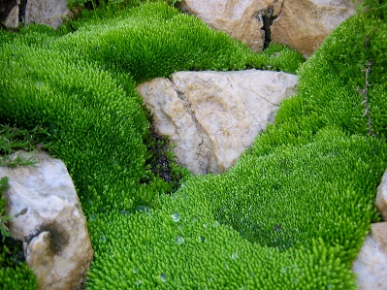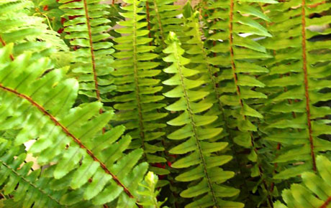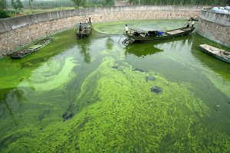
Çiçekli Bitkiler: Gelişmiş yapılı bitkilerdir. Kök, gövde, yaprak ve çiçekten oluşurlar. Papatya, erik, elma, kiraz çiçekli bitkilere örnektir.
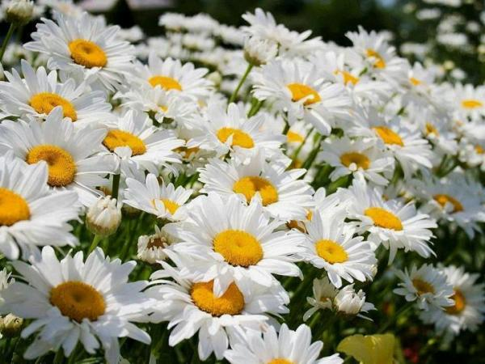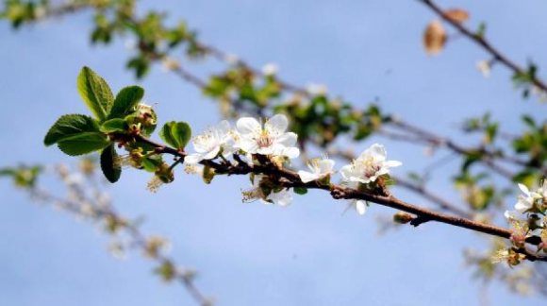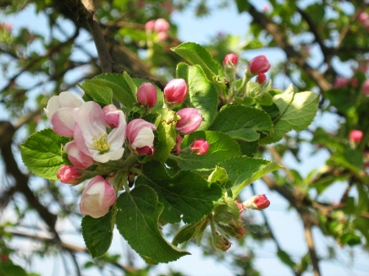
Çiçekli Bitkilerin Kısımları
Çiçekli bitkiler kök, gövde, yaprak ve çiçek olmak üzere dört temel kısımdan oluşur.
- Kök: Genellikle bitkinin toprak altındaki bölümüdür. Bitkiye toprağa bağlar. Üzerindeki emici tüyler sayesinde bitkinin ihtiyacı olan topraktaki suyu ve suda çözünmüş mineralleri alır. Turp, havuç, kereviz gibi bitkilerde kök aynı zamanda besin depolar.
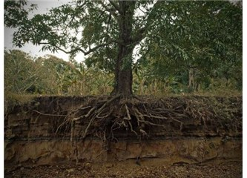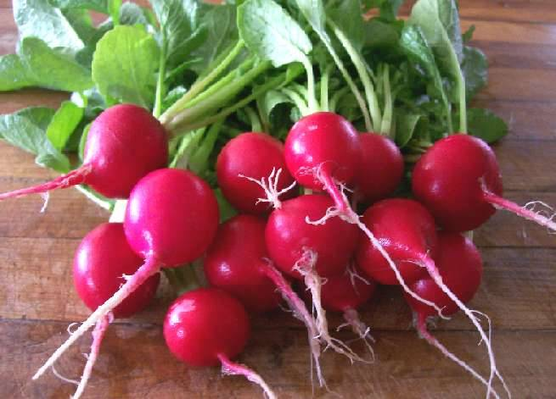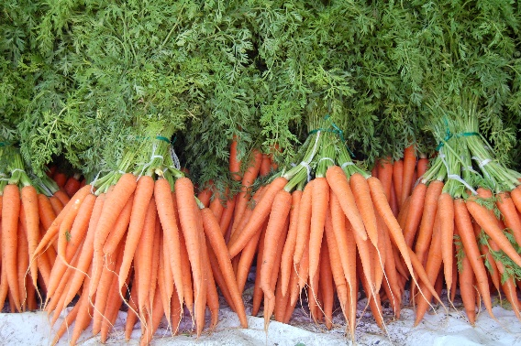
- Gövde: Bitkinin genellikle toprak üstündeki kısmıdır. Kök tarafından emilen suyu ve mineralleri yaprağa doğru taşır. Yaprak ve çiçekler gövde üzerinde bulunur. Ayrıca yapraklarda üretilen besin gövde ile bitkinin diğer kısımlarına iletilir. Bitkini dik durmasını sağlar.
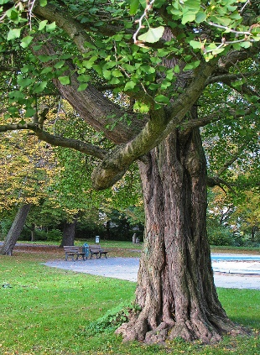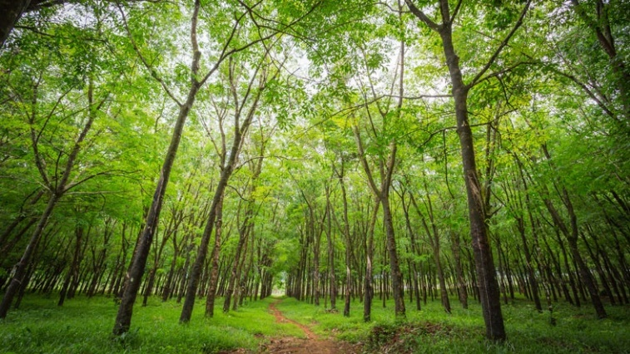
- Yaprak: Bitkilerde besinin üretildiği kısımdır. Karbondioksit, su ve ışığı kullanarak besin üretir.
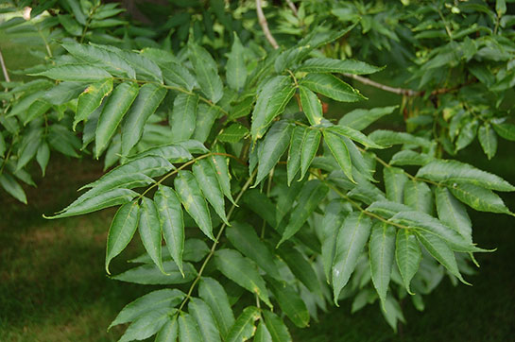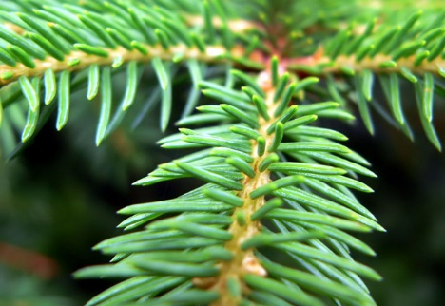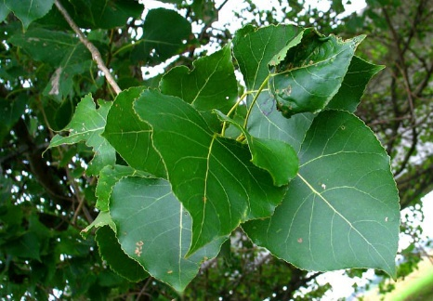
- Çiçek: Bitlerin üreme organıdır. Bitkilerin çoğalmasını sağlar. Bazıları güzel renkli ve güzel kokuları sayesinde arı, kelebek gibi canlıları kendilerine çekerler. Bu canlılar kendi besinlerini elde ederken bitkilerin üremesine de yardımcı olurlar.
